Le son [s] et ses différentes écritures

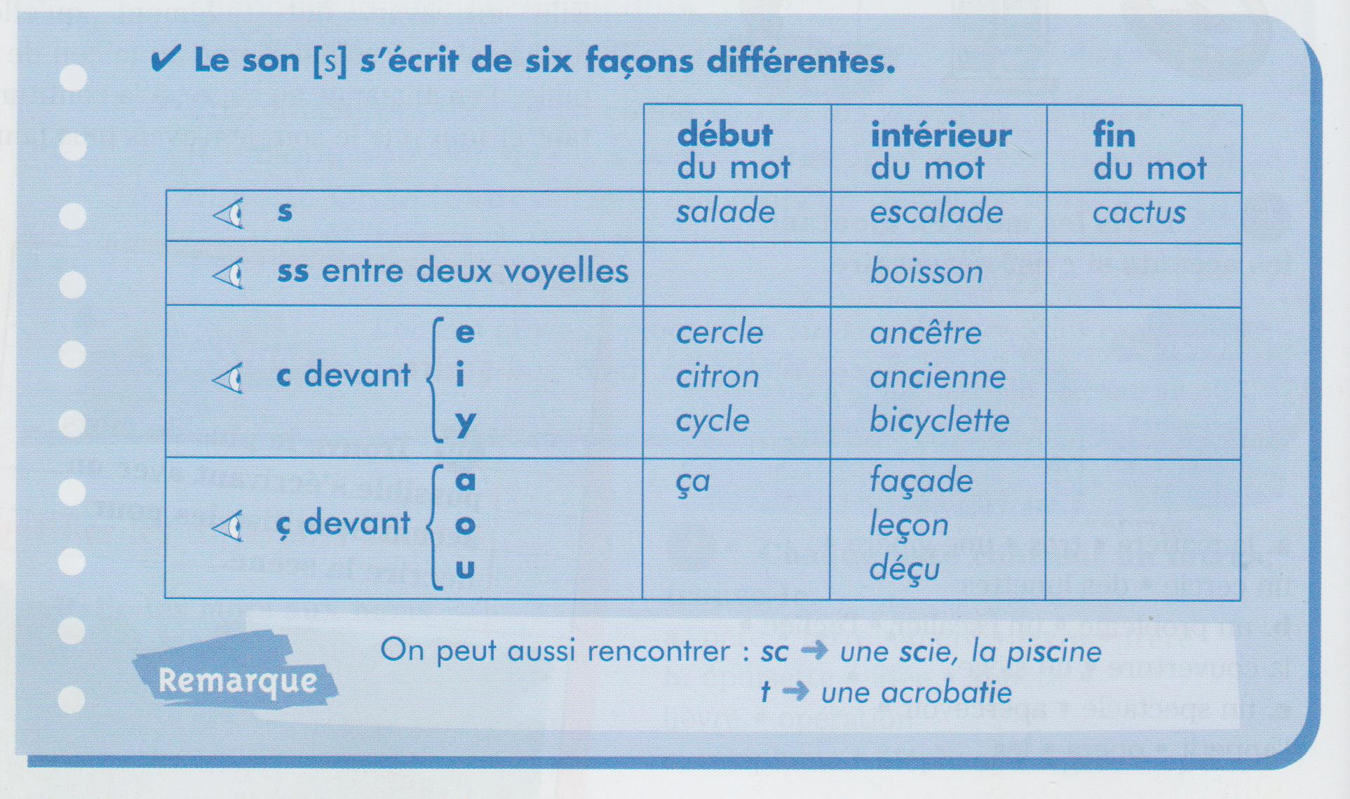

+ La lettre « x » dans six, dix, soixante
+ Lorsqu’un mot est formé de deux mots accolés ou lorsqu’un préfixe précède la lettre « s », le son [s] peut s’écrire avec un seul « s » : exemple vraisemblable - un tournesol - un parasol

Attention : Les voyelles sont : a, e, i, o, u, y !

